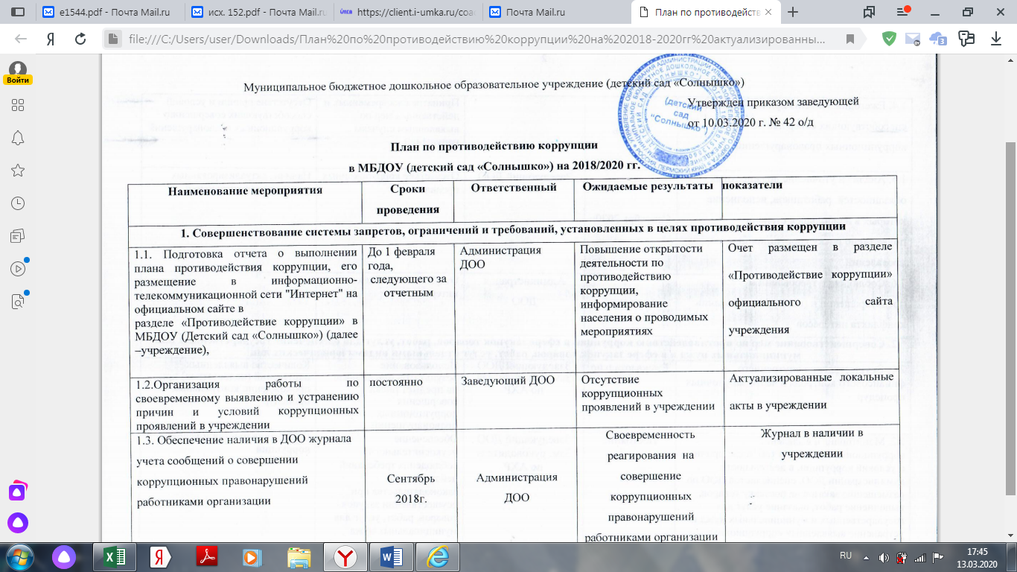

|  |  |  |  |  |
| --- | --- | --- | --- | --- |
| 1.4. Ежегодный анализ причин и условий, способствующих совершению коррупционных правонарушений | Январь |  | Принятие своевременных и действенных мер по выявленным случаям нарушений. | Отсутствие причин и условий способствующих совершению коррупционных правонарушений |
| 1.5. Анализ и уточнение должностных обязанностей работников, исполнение которых в наибольшей степени подвержено риску коррупционных проявлений. | Сентябрь 2020г | Заведующий ДОО | Отсутствие коррупционных проявлений | Наличие актуализированных должностных инструкций |
| 1.6. Соблюдение требований о предотвращении и (или) урегулировании конфликта интересов | постоянно | Администрация ДОО | Отсутствие конфликта интересов |  |
| **2. Совершенствование мер по противодействию коррупции в сфере закупок товаров, работ, услуг для обеспечения государственных или муниципальных нужд и в сфере закупок товаров, работ, услуг отдельными видами юридических лиц** | | | | |
| 2.1. Осуществление внутреннего финансового контроля в части закупочных процедур | Ежеквартально | Заведующий ДОО  Зам. руководителя по АХР | Использование результатов при анализе на предмет риска совершения коррупционных правонарушений | Количество выявленных нарушений (недостатков) при прохождении контрольных процедур |
| 2.2. Мониторинг и выявление коррупционных рисков, в том числе причин и условий коррупции, в деятельности администрации ДОО, специалистов ДОО по размещению заказов на поставку товаров, выполнение работ, оказание услуг для государственных и муниципальных нужд и устранение выявленных коррупционных рисков | Постоянно | Заведующий ДОО  Зам. руководителя по АХР | Обеспечение неукоснительного соблюдения требований действующего законодательства при осуществлении закупок товаров, работ, услуг для муниципальных нужд | Отсутствие причин и условий коррупции |
| 2.3. Разработка и утверждение локальных актов ДОО, устанавливающих систему внутреннего контроля финансово-хозяйственной деятельности.  Разработка и утверждение плана-графика внутренних проверок | Постоянно.  График проверок - февраль | Заведующий ДОО, заместитель руководителя по АХР, старший воспитатель | Предотвращение нарушений финансово-хозяйственной деятельности | Наличие локальных актов в учреждении,  Наличие плана графика внутренних проверок |
| **3**. **Повышение эффективности просветительских, образовательных и иных мероприятий, направленных на формирование антикоррупционного поведения государственных и муниципальных служащих, популяризацию в обществе антикоррупционных стандартов и развитие общественного правосознания** | | | | |
| 3.1. Проведение мероприятий, направленных на формирование гражданской и правовой сознательности сотрудников, детей и родителей.  (беседы, консультации на родительских собраниях) | Ежегодно: ноябрь, декабрь | Заведующий ДОО, старший воспитатель, воспитатели групп, музыкальный руководитель, инструктор по ФИЗО | Обеспечение открытости и доступности информации об антикоррупционной деятельности ДОО, формирование гражданской и правовой сознательности, родителей | Количество мероприятий в группах с 1 по 8 роприятий с |
| 3.2. Изготовление памяток для родителей:  -"Это важно знать!", «Права и обязанности родителей и детей» | Ежегодно ноябрь –декабрь | Старший воспитатель, воспитатели групп, педагог-психолог | Обеспечение открытости и доступности информации об антикоррупционной деятельности ДОО, формирование гражданской и правовой сознательности, родителей | Наличие памяток |
| 3.3. Проведение выставки рисунков "Я и мои права" | март | формирование гражданской и правовой сознательности детей | Наличие выставки |
| 3.4. Размещение информации в уголках групп **по** правовому просвещению и повышению антикоррупционной компетентности сотрудников, воспитанников ДОО и их родителей | Ноябрь 2018г | Старший воспитатель, воспитатели групп, педагог-психолог | Обеспечение открытости и доступности информации об антикоррупционной деятельности ДОО | Наличие информации в уголках групп |
| 3.5. Информирование родителей (законных представителей) о правилах приема в ДОО | Постоянно | Заведующий ДОО, старший воспитатель, воспитатели | Обеспечение открытости и доступности информации о деятельности ДОО | Наличие информации на информационных стендах |
| 3.6. Обеспечение наличия в ДОО уголка потребителя образовательных услуг, книги жалоб и предложений.  Проведение анализа и контроля устранения обоснованных жалоб и замечаний родителей | 1 квартал 2019 г.  Постоянно | Заведующий ДОО, заместитель заведующего по АХР, старший воспитатель | Обеспечение открытости и доступности информации о деятельности ДОО | Наличие книги жалоб и предложений |
| 3.7. Разработка памятки для родителей для обеспечения доступа родителям к правовой и социально-значимой информации о деятельности ДОО | 1 квартал 2019г.(оформление) | заведующий ДОО, старший воспитатель, воспитатель, | Обеспечение открытости и доступности информации о деятельности ДОО | Наличие памятки и информации на информационных стендах |
| 3.8. Обновление информации для родителей | Ежегодно | Обеспечение открытости и доступности информации о деятельности ДОО | Наличие информации для родителей на информационных стендах, на официальном сайте учреждения |
| 3.9. Проведение ежегодного опроса родителей воспитанников ДОО с целью определения степени их удовлетворенности работой ДОО, качеством предоставляемых образовательных услуг | Ежегодно: февраль | Старший воспитатель, Педагог-психолог | Обеспечение открытости и доступности информации о деятельности ДОО | Количество выявленных показателей неудовлетворительных работой ДОО |
| 3.10. Размещение на сайте ДОО ежегодного отчета по самообследованию об образовательной, финансово-хозяйственной и здоровьесберегающей деятельности | Апрель | Старший воспитатель | Обеспечение открытости и доступности информации о деятельности ДОО | Отчет свовременно размещен на сайте ДОО |
| 3.11. Обеспечение функционирования сайта ДОО для размещения на нем информации о деятельности ДОО, правил приема воспитанников, отчета по самообследованию (в соответствии с Федеральным законом от 29.12.2012 № 273-ФЗ "Об образовании в Российской Федерации" и постановления Правительства РФ от 10.07.2013 № 582 «Об утверждении Правил размещения на официальном сайте образовательной организации в информационно-телекоммуникационной сети "Интернет" и обновления информации об образовательной организации») | Постоянно | Обеспечение открытости и доступности информации о деятельности ДОО | Сайт функционирует в |
| 3.12. Обновление раздела "Противодействие коррупции" на сайте организации для обеспечения открытости деятельности ДОО | По мере необходимости | Обеспечение открытости и доступности информации о деятельности ДОО | Своевременность размещения и обновлени раздела |
| 3.13. Проведение информационно-разъяснительной работы с сотрудниками ДОО о нормах Федерального закона от 25.12.2008 № 273-ФЗ "О противодействии коррупции" | Постоянно, на общих собраниях не реже 2-х раз в год: февраль, июль | Заведующий ДОО, заместитель руководителя по АХР, старший воспитатель | Ознакомление сотрудников в области противодействия коррупции | Количество работников ознакомленных составляет 100% |
| 3.14. Участие в совещаниях (обучающих мероприятиях) по противодействию коррупции | По мере необходимости | Заведующий ДОО | Повышение квалификации работников | Доля работников, прошедших обучение 100% |
| 3.15. Организация работы органов коллегиального управления ДОО, обладающих полномочиями по распределению средств стимулирующей части фонда оплаты труда:  – комиссии по распределению стимулирующих выплат сотрудникам ДОО | Постоянно | председатель комиссии по распределению стимулирующих выплат работникам ДОО | Обеспечение открытости и доступности информации о деятельности ДОО | Работники (100%) обладают информацией о распределении стимулирующей части фонда оплаты труда. |
| **4. Систематизация и актуализация нормативно-правовой базы по вопросам противодействия коррупции, устранение пробелов и противоречий в правовом регулировании в области противодействия коррупции** | | | | |
| 4.1. Разработка (корректировка) нормативных локальных актов в сфере противодействия коррупции в связи с развитием федерального законодательства | По мере необходимости, в установленные нормативными правовыми актами сроки | Заведующий ДОО | Совершенствование нормативно-правовой базы по противодействию коррупции  локальных актов. | Наличие локальных нормативных актов |